|  |
| --- |
| **超市信息管理系统** |
| 需求分析 |
| Need Analysis |

黄婧宇

2021/05/16

**目录**

1、 前 言 2

1.1 整个项目要解决的问题和目标 2

1.2 编写目的 2

1.3 分析活动 2

2、用户需求特性 3

2.1 用户需求特性表 3

3、类图 4

3.1说明 4

3.2类图 4

4、领域模型 7

4.1 说明 7

5、契约说明 8

6、用例图 10

6.1说明 10

6.2 用例图 10

7、顺序图 11

7.1说明 11

7.2顺序图 11

8、活动图 12

8.1说明 12

8.2活动图 12

9、部署图 13

9.1说明 13

9.2部署图 13

# 1、 前 言

超市信息管理系统的需求获取过程中，根据项目启动阶段和项目展开节段的分析成果，建立系统的分析模型。

## 整个项目要解决的问题和目标

超市信息管理系统是一家大型超市连锁店，在全国拥有 200 余家连锁店, 该公司需要开发一款系统软件。

## 编写目的

将复杂的系统分解成简单的部分以及它们之间的联系，确定本质特性，拨那个抛弃次要特征。抽取出信息的基本含义，帮助开发者准确理解用户意图，和用户达成对信息系统内容的共同理解。

## 分析活动

分析活动主要包括识别、定义和结构化。

# 2、用户需求特性

## 用户需求特性表



|  |  |
| --- | --- |
| 编号 | 用户需求特性 |
| 01 | 商品销售信息直接输入系统 |
| 02 | 商品库存量输入系统 |
| 03 | 顾客购买的商品，如果脱销，则将商品名称编号输入系统 |
| 04 | 通知物流管理部门向供货商订货 |
| 05 | 物流管理部门根据要求，将待定商品汇总，填写多份订货单 |
| 06 | 当受到供货商的发货单时，物流管理部门根据要求验收 |
| 07 | 验收后，把与每种商品有关的数据，如名称，编号，数量，单价，供应商名称等记录到应付款帐目中 |
| 08 | 员工收银：职工通过扫描商品的条形码同步商品的数量及价格，计算顾客购买的商品总价。 |
| 09 | 自助收银：员工只需要登录，提供系统运行所需的权限，其余可由顾客自行操作 |
| 10 | 营业统计功能:针对超市营业额进行统计以及超市货物统计,该功能可浏览进货明细、销售明细、盘点明细,对其删除操作,从而以适当格式生成相应数据报表。 |

# 3、类图

## 3.1说明



类是共享相同属性和行为的对象的集合，它为属于该类的的所有的对象提供统一的抽象描述和生成模板。

每个类有能够唯一标示自己的名称，同时包含有属性。下面是用 UML 表示的类图。

## 3.2类图

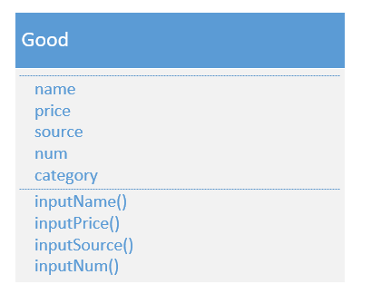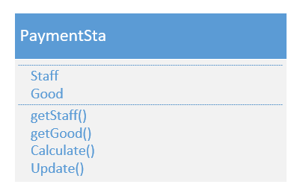 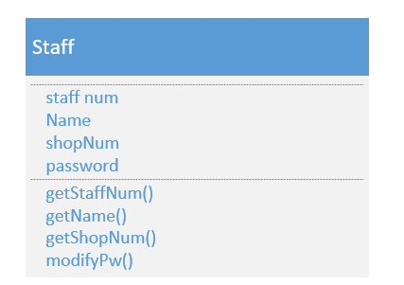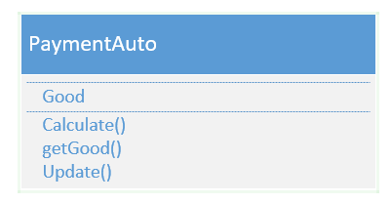

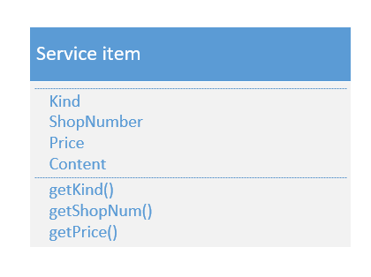

# 4、领域模型

## 4.1 说明



“领域”指软件系统所处的问题域和业务范围。本小组在进行系统分析时，关注的仅仅是实际的业务范围，分析阶段产生的对象模型是关注用户问题域的对象模型。

领域模型中大多的类是概念类，是一个能够代表现实世界事物的概念，来自于对问题域的观察。概念类之间存在指明予以联系的关联，这些关联不标明方向，也不标记关联端的可见性。概念类显式的描述自己的一些重要属性，但不是全部的详细属性，而且属性没有类型的约束。概念类不显式地标记类的行为，即不包含明确的方法。

# 5、用例图

## 5.1说明



用例图是软件需求分析到最终实现的第一步，它描述用户如何使用系统及使用系统什么样的功能。用例图从业务角度上体现谁来使用系统、用户希望系统提供什么样的服务，以及用户需要为系统提供的服务，也便于软件开发人员最终实现这些功能。用例图在开发中被广泛的应用，但是它最常用来描述系统提供了什么样的功能给什么样的用户使用。

主要用到了用例图。以下是主要的用例图及流程。

## 5.2 用例图

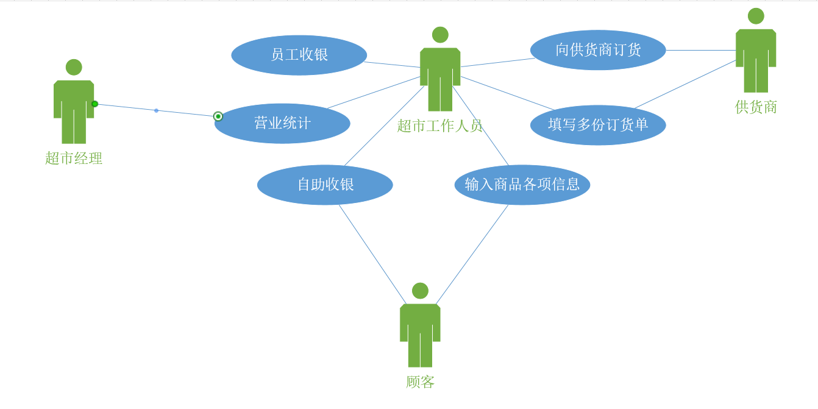

# 6、顺序图

## 6.1说明



对象需要相互写作才能完成任务。这种交互可以从两个角度进行描述，一个角度是以单个对象为中心，另一个是以一组交互对象为中心。交互图描述了一组对象的交互。所以我们采用了交互图来描述超市信息管理系统中对象间的交互。

主要用到了顺序图，交互概述图和时间交互图。以下是主要是顺序图及流程。

## 6.2顺序图

用例描述（上货系统）：

1. 工作人员登录系统
2. 系统根据工作人员输入的信息进行验证
3. 向工作人员返回信息，正确即登录；错误则返回信息。
4. 工作人员输入想要查找的商品。
5. 系统根据在数据库中的查找，向工作人员返回查找到的信息。

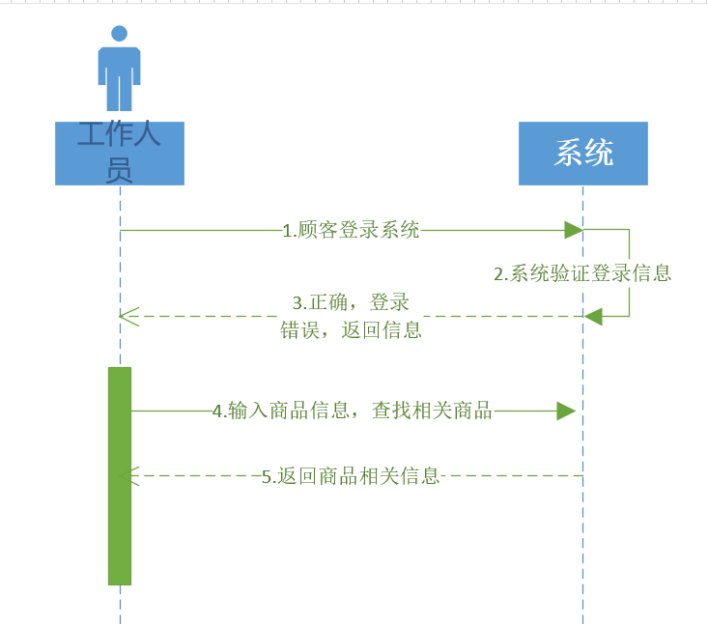

用例描述（进货系统）：

1.工作人员登录系统

2.系统根据工作人员输入的信息进行验证

3.向工作人员返回信息，正确即登录；错误则返回信息。

4.工作人员输入商品库存量

5.系统判断商品库存量是否足够

6.不足：向供货商发送进货信息

7.供货商进行补货

8.供货商返回补货信息，补货

9.补货完成

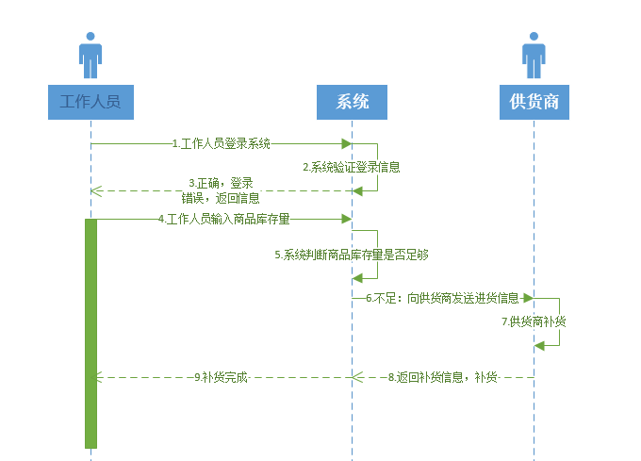

用例描述(员工收银):

1.工作人员登录系统

2.系统根据工作人员输入的信息进行验证

3.向工作人员返回信息，正确即登录；错误则返回信息。

4.工作人员扫描商品二维码，计数

5.系统细算商品价格

6.系统向工作人员返回总计金额

7.顾客进行支付。

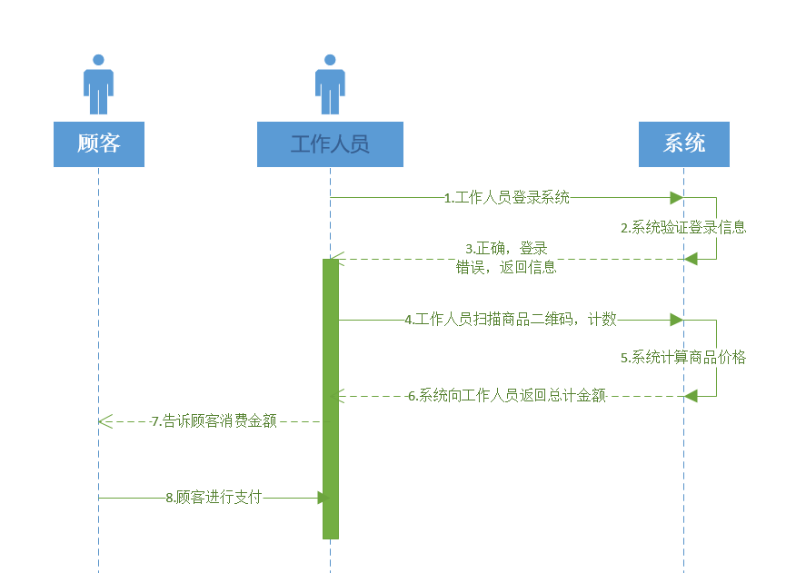

# 7、活动图

## 7.1说明



活动图是UML用于对系统的动态行为建模的另一种常用工具，它描述活动的顺序，展现从一个活动到另一个活动的控制流。活动图和交互图是UML中对系统动态方面建模的两种主要形式，交互图强调的是对象到对象的控制流，而活动图则强调的是从活动到活动的控制流，活动图是一种表述过程基理、业务过程以及工作流的技术。它可以用来对业务过程、工作流建模，也可以对用例实现甚至是程序实现来建模。活动图在本质上是一种流程图。活动图着重表现从一个活动到另一个活动的控制流，是内部处理驱动的流程。

## 7.2活动图



①员工上货活动。

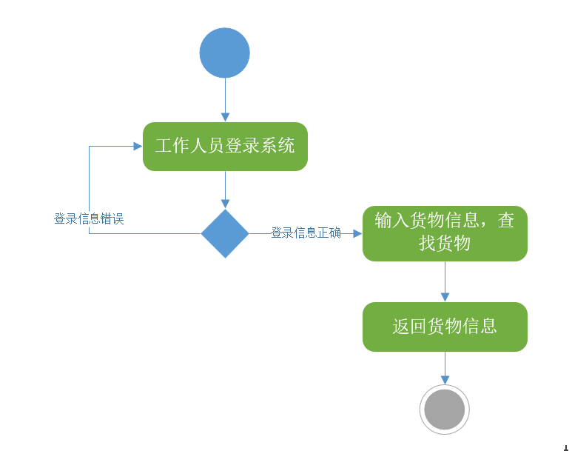

②员工进货活动。

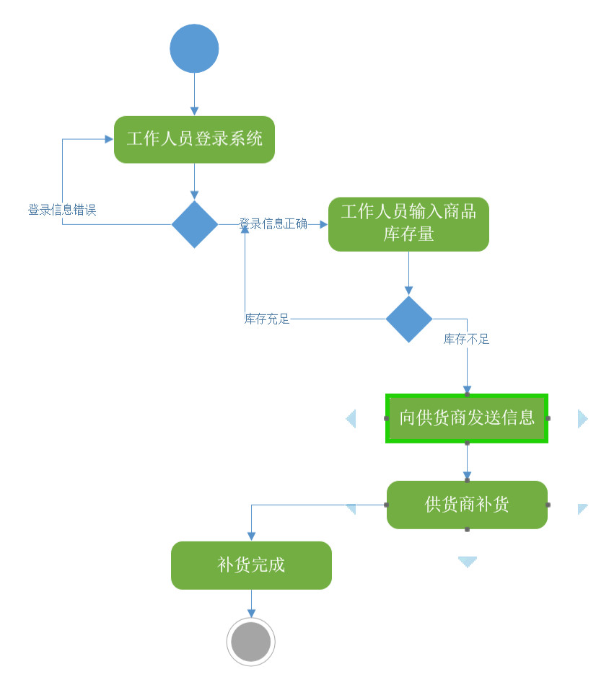

③员工收银活动。

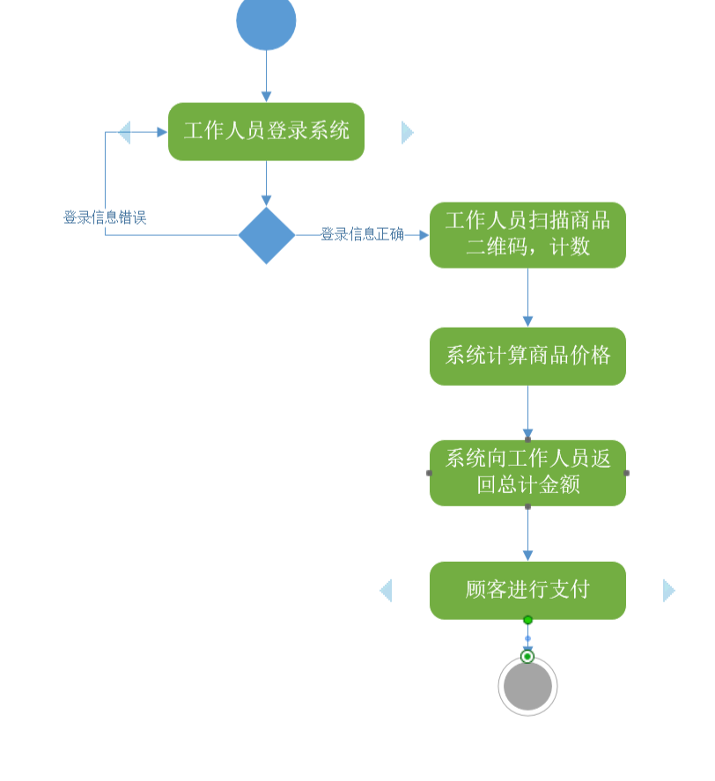

# 8、部署图

## 8.1说明



部署图模型是系统的运行时架构。它显示的是硬件因素（node）的配置和软件因素和

产品怎样映射到这些node上。

一个Node是一个硬件或者软件因素。它用一个三维立方体表示。在部署图的上下文中，

关联关系代表着node之间的通信路径，是建模的关键性依赖关系。它们之间的通信协议可

以用版型来定义。

## 8.2部署图

